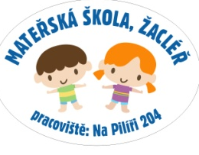
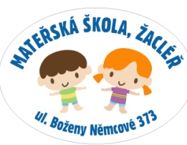
Mateřská škola, Žacléř
B. Němcové 373
542 01 Žacléř

----------------------------------------------------------------------------------------------------------------------

POVĚŘENÍ K PŘEVZETÍ DÍTĚTE Z MATEŘSKÉ ŠKOLY JINOU OSOBOU

Pověření se vydává v souladu s ustanovením § 5 odst. 1 vyhlášky č. 14/2005 Sb., o předškolním vzdělávání,
ve znění pozdějších předpisů.

Zákonný zástupce:
Jméno a příjmení: _______________________, trvale bytem: _____________________________.

Dítě:
Jméno a příjmení: _________________________, datum narození: ________________,
trvale bytem: ____________________________.

Zákonný zástupce dítěte tímto pověřuje:

Jméno a příjmení datum narození trvale bytem

k převzetí dítěte z mateřské školy, jejíž činnost vykonává: Mateřská škola, Žacléř

Převzetí dítěte se uskuteční:

kdykoliv dle potřeby zákonného zástupce

1) Zákonný zástupce prohlašuje, že jím pověřená osoba převzetím přebírá veškerou odpovědnost
za dítě.
2) Zákonný zástupce bere na vědomí, že učitelka je oprávněna prověřit údaje uvedené
na pověření. Pokud pověřená osoba odmítne součinnost při kontrole jeho osobních údajů, nebude
jí dítě vydáno (o této skutečnosti bude zákonný zástupce telefonicky informován).
3) V případě, že je pověřená osoba nezletilá, prohlašuje zákonný zástupce, že je tato osoba přiměřeně rozumově a volně vyspělá.
4) Po ukončení platnosti pověření (skončení docházky dítěte do mateřské školy nebo v případě zrušení tohoto pověření zákonným zástupcem i v průběhu docházky) bude pověření skartováno, neboť pověřená osoba má právo být zapomenuta.

Platnost pověření:

pověření platí po celou dobu docházky dítěte do mateřské školy od data podpisu

V _____________________ dne ____________ ________________________
Podpis zákonného zástupce

